Resource: unfoldingWord® Open Bible Stories
unfoldingWord® Open Bible Stories © 2022 unfoldingWord. Released under CC BY-SA 4.0 license. unfoldingWord® Open Bible Stories has been adapted in the following languages: Tok Pisin, Arabic (عربي), French (Français), Hindi (हिंदी), Indonesian (Bahasa Indonesia), Portuguese (Português), Russian (Русский), Spanish (Español), Swahili (Kiswahili), and Simplified Chinese (简体中文) from unfoldingWord® Open Bible Stories © 2022 unfoldingWord. Released under CC BY-SA 4.0 license by Mission Mutual

unfoldingWord® Open Bible Stories

34. Jesus ensina outras histórias
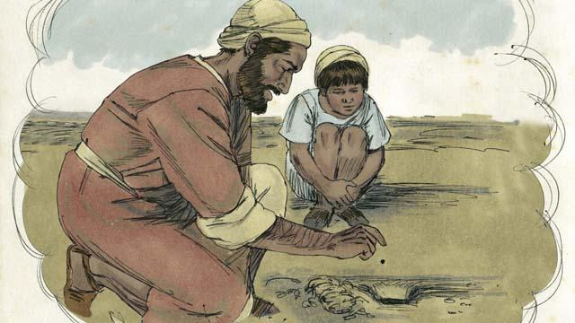
Jesus contou muitas outras histórias sobre o Reino de Deus. Uma delas foi essa: “O Reino de Deus é como um grão de mostarda que um homem plantou em seu campo. Vocês sabem que a semente de mostarda é a menor semente de todas".
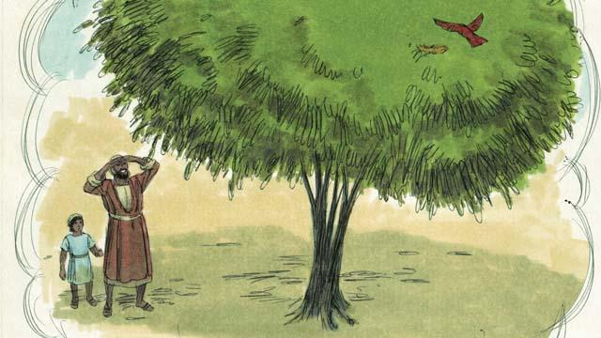
“Mas quando a semente de mostarda cresce, ela se torna a maior de todas as árvores do jardim, grande o suficiente para que até os pássaros pousem e façam ninhos em seus galhos".
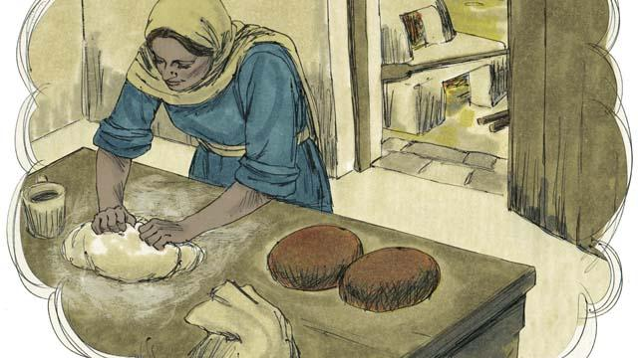
Jesus contou outra história: “O Reino dos Céus é como o fermento que a mulher mistura em uma massa de pão até que se espalhe por toda essa massa".
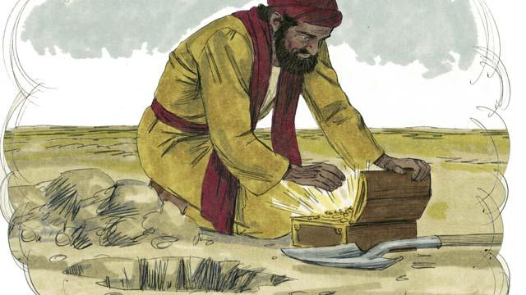
“O Reino de Deus é também como um tesouro que alguém escondeu em um campo. Quando outro homem encontrou esse tesouro, ficou muito feliz, enterrou novamente o tesouro no local encontrado e resolveu vender tudo o que tinha para conseguir o dinheiro para comprar aquele campo".
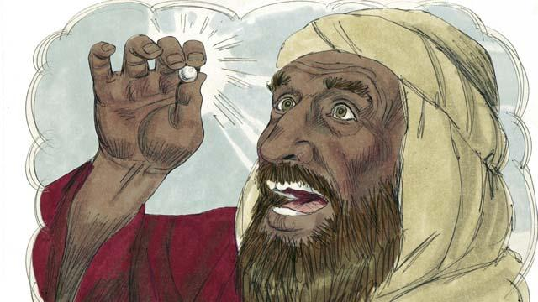
“O Reino de Deus é também como uma pérola perfeita, muito valiosa. Quando um negociante de pérolas a encontrou, vendeu tudo o que tinha e usou o dinheiro para comprá-la".
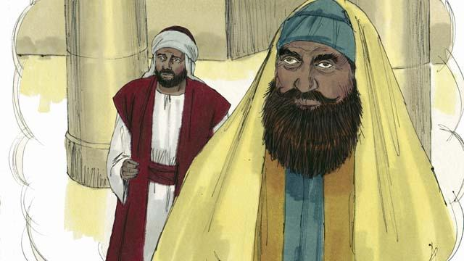
Depois Jesus contou uma história para ensinar as pessoas que confiavam que suas boas obras as tornavam aceitáveis a Deus, mas desprezavam os outros. Ele disse: “Dois homens subiram ao templo para orar. Um deles era cobrador de impostos e o outro, um líder religioso".
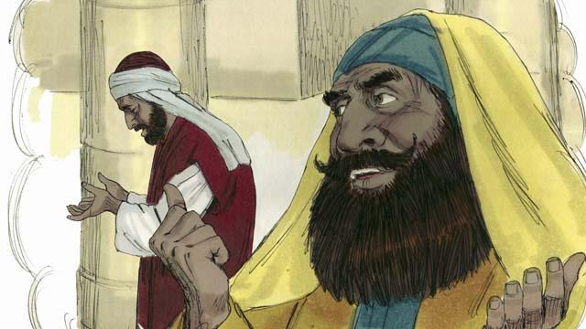
“O líder religioso orou assim: ‘Obrigado, Deus, por eu não ser pecador como os demais homens que são ladrões, injustos, adúlteros ou mesmo como aquele cobrador de impostos’”.
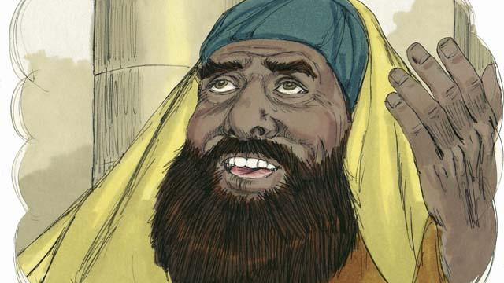
“‘Eu jejuo duas vezes por semana e dou dez por cento de todo o dinheiro e bens que recebo’”.
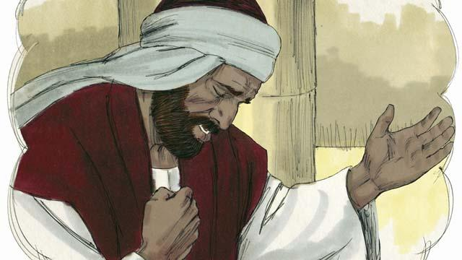
“Mas o cobrador de impostos ficou de longe, sem nem levantar os olhos ao céu. Reconhecendo o seu pecado, ele batia com o punho no peito e orava: ‘Deus, tem misericórdia de mim porque sou pecador’”.
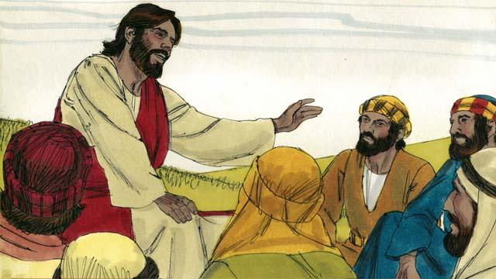
Então Jesus disse: “Digo-lhes a verdade, Deus ouviu a oração do cobrador de impostos e o declarou justo. Mas Deus não se agradou da oração do líder religioso. Deus humilha a todo aquele que se exalta e exalta todo aquele que se humilha".
Uma história da Bíblia de: Mateus 13.31–33, 44–46; Marcos 4.30–32; Lucas 13.18–21; 18.9–14

